Tutorial

- Haz un tutorial, de:
  - Crear un repositorio privado en bitbucket, con un archivo Readme.md, con un tutorial (for beginers)
Creo una cuenta en bitbucket:
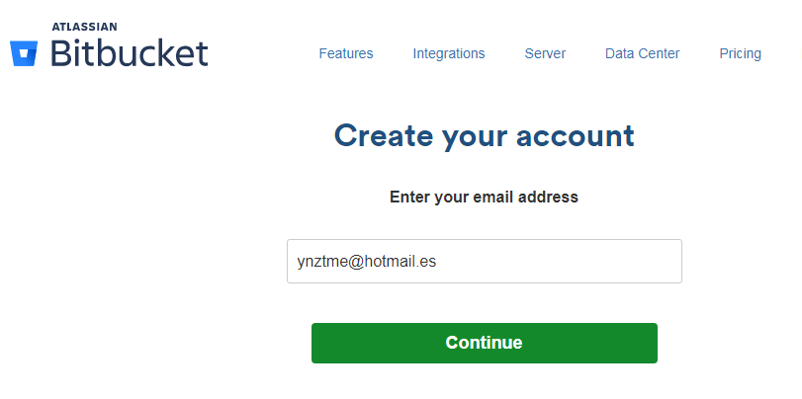

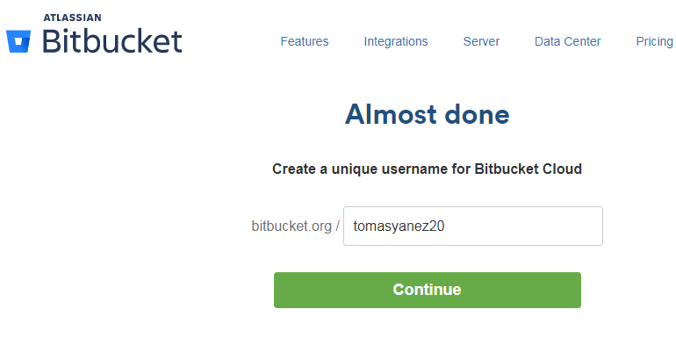

  - Siguiendo el tutorial, modificar el archivo readme.md, y crear el archivo contributors.txt. Haz los commits que se piden.
Voy a utilizar Github no BitBucket.
  - Instala en el equipo el software Git, y GithubDesktop.
Ya estaban instalados
  - Configurar GitHubDesktop para descargar el repositorio que has creado en tu equipo.
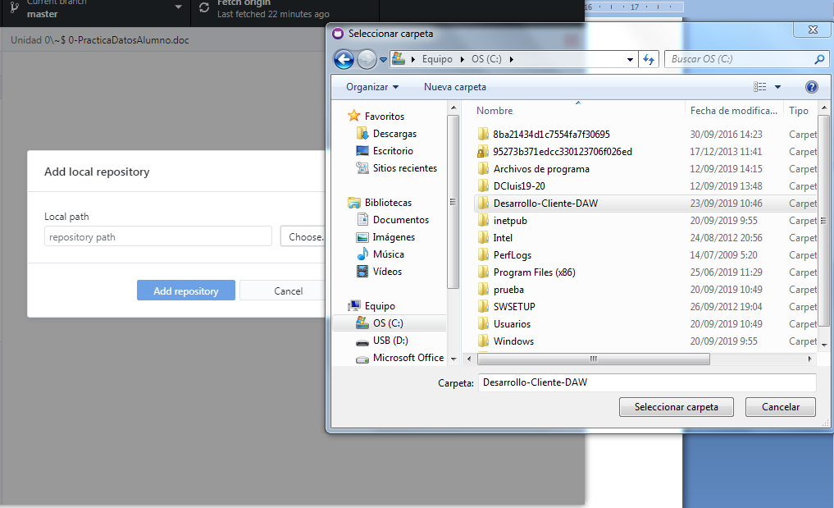

  - Crea una carpeta UT 0 – Introducción, donde dejarás los archivos que se indican más adelante.
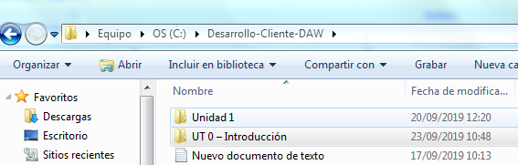
  - Añade el archivo DatosAlumno.
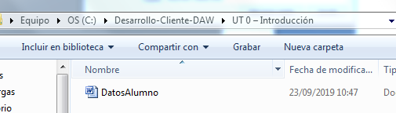
  - Haz un commit: “PRACTICA 0 - 0” y súbelo al repositorio.
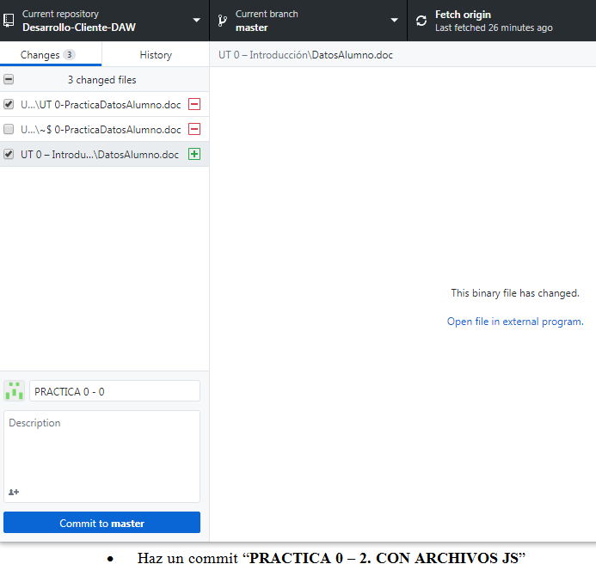
Commit to master y push.
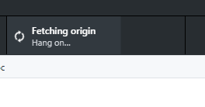
  - Añade a la profesora para que pueda ver el repositorio (usuario: aralvarez).
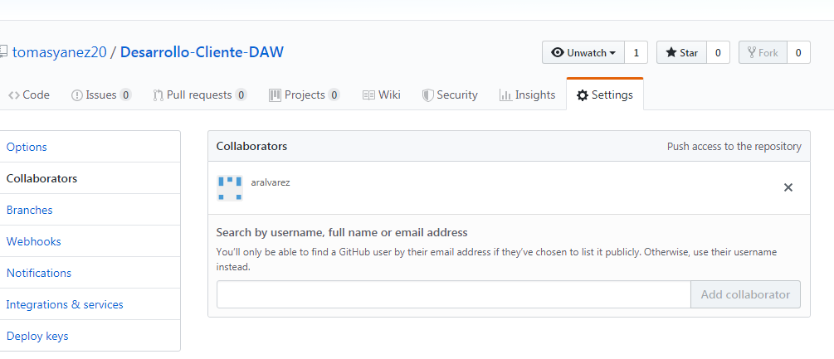

  - Guarda el tutorial en la misma carpeta
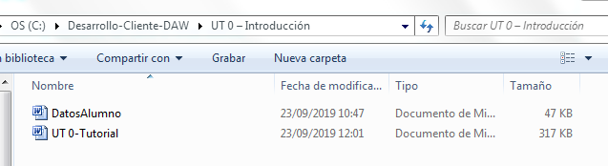

  - Haz un commit “PRACTICA 0 – 1. CON TUTORIAL”
Al hacer commit y luego push se sube a la red:

